Coordonnées :

Nom de l’étudiante : Robbe Alexandra
Ecole de stage : Institut Sainte-Marie Arlon
Titulaire de stage : Mme Dolores Dussard
Date de l’activité :
Heures de l’activité :

Contenu d’enseignement qui va faire l’objet de l’apprentissage ?
Liens Logiques – le tableau à double entrée

A qui s’adresse la situation d’apprentissage ?
Classe d’enfants en type 1 – maturité 2/3

Analyse à priori de la matière à enseigner :
Notions clés ou concepts intégrateurs – trame conceptuelle

Le tableau à double entrée

Il s’agit d’un tableau qui comporte deux types d’informations ou de données, l’une dans le sens vertical, l’autre dans le sens horizontal. Des cases représentent le croisement entre ces deux données et informations, et sont une combinaison des deux données ; celle donnée verticalement, et celle donnée horizontalement.
Exemple de tableau à double entrée

C Cheveux blonds Cheveux bruns
Y

Yeux bruns Jasmine Amandine

Yeux bleus Laurence //////

Y= yeux, C= cheveux. Tableau représentant la couleur des yeux et des cheveux de 3 filles de la classe.
Un tableau à double entrée a plusieurs utilités :
- Coupler deux paramètres et voir quel objet/personne/nombre/ … répond à ces deux paramètres.
- Retrouver à quels paramètres répond un objet/personne/nombre/…

Selon ce tableau, nous pouvons par exemple répondre à ces questions :
- Qui a les cheveux bruns et les yeux bruns ? Amandine
- Il y a-t-il une fille brune aux yeux bleus ? Non
- Quelle est la couleur d’yeux de Laurence ? Bleus
- …

En croisant des données, on peut donc coupler des informations concernant un objet. Le tableau à double entrée peut être utilisé dans une infinités de situations et représenter n’importe quel couplage de données.
La case croisant 2 paramètres peut, selon les cas et l’utilité du tableau, comporter :
- rien →vide
- un mot, un nom
- un dessin
- un nombre
- une croix pour signifier que le couplage existe
- …

Règles de la bataille navale

Voir annexe

Comment identifier le profil de départ du groupe d’élève par rapport au contenu ?
Représentation préalables – connaissance de élèves - prise d’informations (questionnaire, entretien, …)

Les enfants ont déjà utilisé le tableau à double entrée, notamment dans des exercices de la revue « Bonjour »

Référence au programme :

Compétences d’intégration travaillées :
SELL. Savoir établir des liens logiques
SSE. Structurer l’espace

Compétences spécifiques visées :
SELL.2.3. S’interroger sur des présentations de données, des combinaisons possibles de celles-ci

Compétences sollicitées :
SELL.2.2. Construire, lire, interpréter, utiliser : des symboles, des représentations, des schémas, des dessins, des graphiques, des tableaux, des graphes, des diagrammes, pour clarifier une situation ou faciliter une recherche
SSE.2.3. Coder et décoder des déplacements et des positions sur des réseaux, des quadrillages.

Quel objectif obstacle d’apprentissage est poursuivi et est susceptible d’être franchi par les élèves ?
Hauteur de la marche ni trop importante, ni trop faible

Au terme de la séquence, l’enfant doit pouvoir :
- Utiliser un tableau à double entrée déjà complété pour répondre à des questions
- Compléter un tableau à double entrée en faisant des combinaisons
- Utiliser des codages pour se repérer dans un tableau (bataille navale)

Quel est le temps d’apprentissage ?
Contagion – construction – entraînement
Contagion et construction

Matériel :
- Feuille avec 2 grilles de bataille navale
- Enveloppe avec les bateaux, et des jetons blancs et rouges.
- 2 Panneaux à scratch « bataille navale »
- Images de bateaux avec scratch
- Ronds rouges et blancs avec scratch
- Tableau à scratch vierge pour d’autres exemples
- Images à utiliser pour remplir le tableau à double entrée. (chapeaux, pantalons et bonhommes)
- Autre panneau avec un autre exemple (déjà complété)
- Prévoir des caches : feuille pliée en deux pour cacher ses bateaux
- Feuilles d’exercices éventuels

Evaluation de la séquence :

Construction du dispositif didactique
En cohérence avec l’objectif obstacle identifié

ETAPES DE L’APPRENTISSAGE  Situation – problème  Différenciation  Remédiation | ORGANISATION DU TRAVAIL  Mode de groupement des élèves - timing | ROLE DE L’ENSEIGNANT EN LIEN AVEC L’ACTIVITE DES ENFANTS  Consignes – remarques - interventions - observations | OUTILS D’APPRENTISSAGE  Parole – écrit – geste- image – technologies - matériaux
1. MSA : Bataille navale  2. Structuration : le tableau à double entrée  3. Exercice | Groupe-classe  25’  Groupe-classe  15’  Individuel  Temps restant | - L’enseignant annonce aux enfants qu’ils vont jouer à la bataille navale ; il demande aux enfants si ils connaissent ce jeu et demande d’expliquer ce que c’est.  - Il explique ensuite les règles à l’aide d’un tableau à scratch (numéroté de 1 à 10 horizontalement, et de A à J verticalement) et de bateaux qu’il peut placer sur les cases. Il explique les règles et invite un enfant à placer les bateaux au tableau, et explique comment se déroule le jeu.  - A l’aide du second tableau, identique, il simule un tour de jeu, en demandant à un enfant de choisir une case, de dire son codage (par exemple : B7), à un autre enfant de venir repérer cette case sur le premier tableau, et au dernier enfant de venir mettre un jeton rouge ou blanc sur le deuxième tableau pour signaler si c’est « à l’eau » ou « touché »  - Expliquer aux enfants qu’ils doivent répondre « à l’eau » ou « touché » lorsque l’adversaire donne le nom d’une case, et qu’il faut dire « coulé » lorsque le bateau a été coulé : pour cela, ils mettent une petite croix sur les cases de leurs bateaux qui ont été touchées.  - L’enseignant distribue une feuille avec deux grilles : une grille ou placer ses bateaux, et une où reporter ses coups  - Il distribue une enveloppe avec les bateaux, les jetons, et les croix, à chaque enfant.  - Les enfants jouent. Une feuille pliée en deux cache les grilles de chaque enfant.  - L’enseignant demande aux enfants de remettre les bateaux, jetons et croix dans les enveloppes et de rendre les feuilles.  - Il explique que le tableau de la bataille navale leur a permis de repérer la position du bâteau grâce à 2 informations : la lettre (info verticale) et le chiffre (info horizontale).  - La position du bateau est donc un combinaison de ces 2 informations, dite à l’aide d’un codage.  - Il leur dit qu’on peut utiliser des tableaux comme ça pour associer, ou combiner tout une série d’informations  - Il donne un exemple avec un tableau à scratch : horizontalement, il met différents chapeaux, verticalement, différents pantalons  - Il montre des images de bonhommes avec des chapeaux et pantalons différents et demande aux enfants comment ils vont replacer ces bonhommes dans le tableau : les enfants font des hypothèses. L’enseignant demande un volontaire pour replacer un bonhomme sur le tableau, et lui demande d’expliquer à ses camarades comment il a fait.  - On répète cette opération 3-4 fois et l’enseignant reformule les explications des enfants pour leur expliquer comment ils ont utilisé le tableau à double entrée  - Autre exemple : l’enseignant montre un panneau avec un tableau à double entrée déjà complété (verticalement, couleur des cheveux, horizontalement, couleur des yeux, et dans les cases, des prénoms.)  - Il pose des questions à propos de ce tableau pour voir si les enfants ont bien compris  - si il reste du temps, l’enseignant donne un exercice à résoudre, lit la consigne avec eux et les laisse travailler en autonomie  - L’enseignant reprend les copies | - tableau à scratch ‘bataille navale ‘ x2  - bâteaux, jetons et croix à scratch  - feuille avec les grilles  - enveloppes  - feuilles pliées en 2  - tableau à scratch vierge  - images pour remplir le tableau  - Autre panneau-exemple  - Feuille d’exercices

La bataille navale (wikipédia)

La Bataille navale est un jeu de société dans lequel deux joueurs doivent placer des bateaux sur une grille tenue secrète et tenter de se les 'torpiller' mutuellement. Jeu rendu populaire avec son apparition en 1931 dans les publications américaines de divertissement de la Milton Bradley Company (devenue MB).

Liste des Navires [modifier]

Chaque joueur possède les mêmes bateaux, dont le nombre et le type dépendent des règles du jeu choisies.

Une disposition classique peut ainsi comporter :

* 1 porte-avions (5 cases)
* 1 croiseur (4 cases)
* 1 contre-torpilleur (3 cases)
* 1 sous-marin (3 cases)
* 1 torpilleur (2 cases)

Grille de jeu

Qu'elle soit en version électronique ou non, la grille de jeu est toujours la même, numérotée de 1 à 10 horizontalement et de A à J verticalement.

Conventionnellement, les joueurs placent des pions blancs sur la grille lorsque les coordonnées n'ont pas touché de bateau adverse, et rouge lorsqu'une touche a été faite.

Observe le tableau.

 | a | b | c | d
1 | 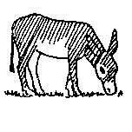 | 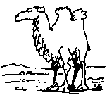 |  | 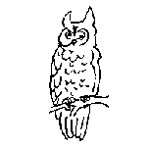
2 | 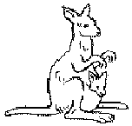 |  | 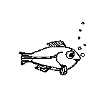 | 
3 |  | 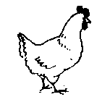 | 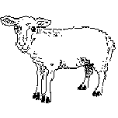 | 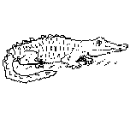
4 |  |  |  | 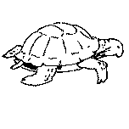

1. Ecris le code de chaque animal.

2. Colorie les yeux et cheveux de la jeune fille

 | Cheveux blonds | Cheveux bruns
Yeux bruns | 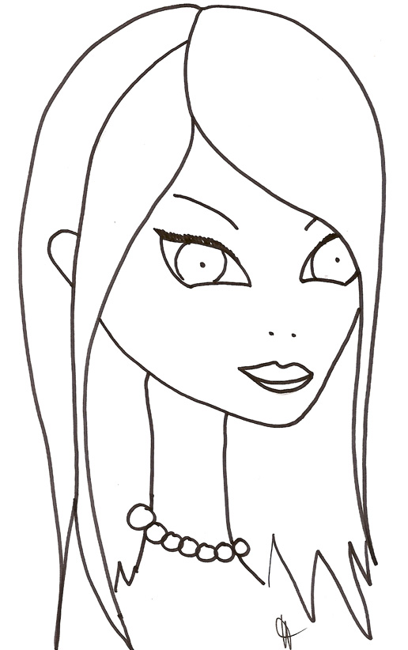
Yeux bleus

Tes bateaux
A B C D E F G H I J
1
2
3
4
5
6
7
8
9
10

Les bateaux de ton adversaire
A B C D E F G H I J
1
2
3
4
5
6
7
8
9
10

